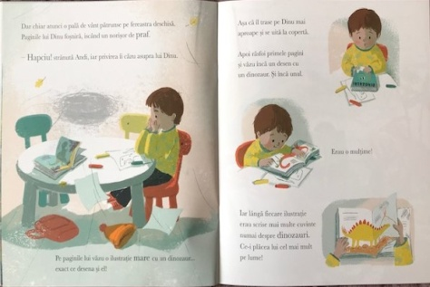
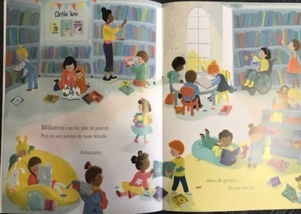
CITIM ÎMPREUNĂ COPIILOR
Beneficiile cititului la copii:
- Dezvoltă imaginația copilului
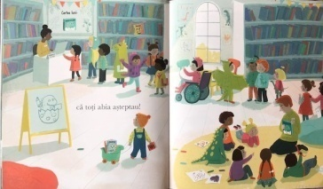
- Îmbogățește vocabularul copilului
- Îmbunătățește puterea de concentrare
- Îi relaxează copilului mintea și corpul
- Creează o legătură puternică părinte-copil
- Lărgește copilului orizontul cunoașterii

Citim împreună copiilor :
- Când dorim un moment de relaxare pentru copil
- Înainte de somn
- În fiecare zi
Pentru copii
Cu copiii
Citim

Contact: educatoarea clasei
Oferim consiliere în alegerea cărților potrivite vârstei copilului

